Конспект НОД
образовательная область «Познавательное развитие»
подготовительная группа
тема: «Дорогою добра»

Воспитатель: Бакина Илона Николаевна

Приоритетная образовательная область: познавательное развитие

Интегративные образовательные области: социально-коммуникативное развитие; речевое развитие; художественно-эстетическое развитие; физическое развитие; музыкальное развитие.

Виды детской деятельности: коммуникативная, познавательно-исследовательская, восприятие художественной литературы, музыкальная, двигательная.
Цель: способствовать продвижению в детском саду понятия инклюзии, облегчение понимания целей совместного развития детей с инвалидностью и без.
Предварительная работа: чтение сказки «Цветик-семицветик», автор - В. Катаев.
Развивающие задачи:
- развитие стремления к проявлению сочувствия и способности к эмоциональному сопереживанию всем, кто в этом нуждается.

Обучающие задачи:
- формирование представлений об особенностях людей с инвалидностью и о том, какие приспособления и условия позволяют им вести самостоятельную жизнь;
- дать представление о правах инвалидов, о том, как и где они могут учиться, где и кем могут работать, какими видами спорта и творчества могут заниматься.

Воспитательные задачи
- воспитание социально одобряемых стереотипов поведения дошкольников.

Ход НОД:
На фоне музыкального сопровождения («Дорогою добра» Слова: Ю. Энтин, Музыка: М. Минков) дети заходят в группу и рассаживаются на места. Следом заходит воспитатель.
Воспитатель: Здравствуйте, ребята. Я хочу поговорить с вами о том, какие мы все разные, у нас разный цвет волос, кожи, глаз, разный рост. Мы любим самые разные занятия. А заниматься физкультурой, спортом может каждый из нас? А смотреть мультфильмы, слушать сказки, кататься на велосипеде? Какое любимое занятие у вас?
Ответы детей.
Воспитатель: Вот скажите мне, ребята, когда человек болеет, что он чувствует? Какое это занятие? Веселое или грустное? Почему?
Ответы детей.
Воспитатель: Ребята, а ведь бывают разные неприятные случаи, когда человек получил травму – например, сломал руку или ногу. Может он тогда все делать так же, как здоровый человек?
Ответы детей.
Воспитатель: Я недавно побывала в гостях в одном детском саду. Его посещают особые дети. Они все такие же разные, как и вы. Любят играть, рисовать, танцевать, слушать музыку и многое другое. И вот в чем же их необычность….
Это дети с ограниченными возможностями здоровья. Таких детей еще называют инвалидами.
Что же такое инвалидность?
Человек с инвалидностью постоянно сталкивается в своей жизни с различными ограничениями. Ограничение – это когда ты не можешь легко и просто делать то, что для других людей естественно и привычно. Ты не можешь подняться по лестнице, если ты ушиб ногу, – но ты можешь воспользоваться лифтом (если его установили в доме). Ты знаешь, что это ограничение исчезнет, когда ты выздоровеешь.
Но человек с инвалидностью сталкивается с такими сложностями каждый день.
Показ слайд-шоу об инвалидах, обсуждение слайдов
1 Слайд. «Дорогою добра»
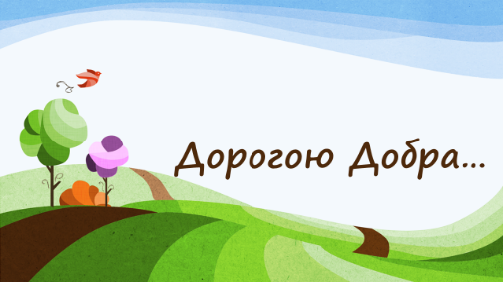
2 Слайд.
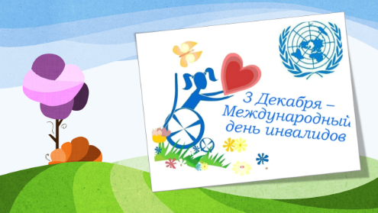
Ежегодно 3 декабря отмечается международный день инвалидов.
Это праздник доброты и милосердия. В этот день особое внимание общество уделяет всем инвалидам – и взрослым, и детям. Для них организуют различные праздники и соревнования. Отмечают их успехи и дарят им подарки.
3 слайд.
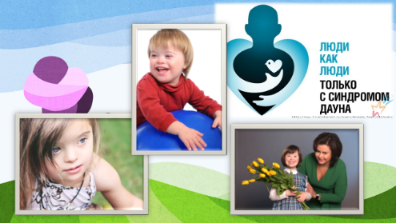
Дети, рожденные с синдромом Дауна, очень добросердечные, ласковые и верные своей семье. Но им сложно научаться чему-то новому, они требуют к себе повышенного внимания.
4 слайд.
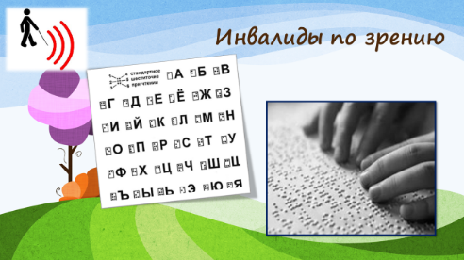
Есть люди, которые плохо видят или совсем не видят. Ученый Брайль ввел в помощь слепым свою систему чтения. Ощупывая каждую ячейку, человек может быстро и надежно распознать каждую букву или цифру.
5 слайд.
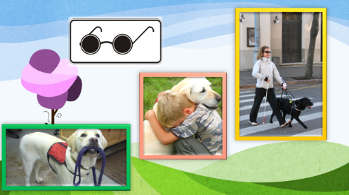
А чтобы надежно передвигаться по городу, для слепых людей специально воспитывают собак-поводырей. Эти собаки умеют правильно переходить проезжую часть, пользоваться общественным транспортом, они знают все маршруты, необходимые человеку. Таких собак слепые люди называют своими глазами. Они полностью доверяют им свою жизнь.
6 слайд.
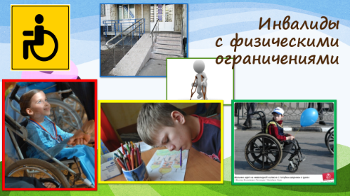
Что такое «пандус»? Пандус – переводится с французского языка как «пологий скат». Пандус можно увидеть при входе в магазины, поликлиники, подъезды, при входе в некоторые школы, торговые центры и т. д. для того, чтобы стало комфортно людям на инвалидных колясках посещать эти заведения.
7-8 слайд.
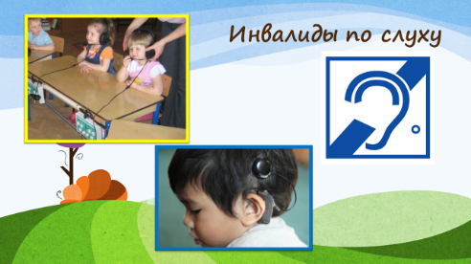Для слабослышащих людей изобрели специальные приборы, которые помогает человеку слышать.
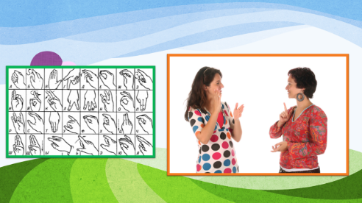
Вспомните такую ситуацию, когда вам кто-то что-то пытается сказать, но вы его не можете услышать, например, потому, что вы находитесь по разные стороны плотно закрытого окна. Именно общаясь, неслышащие люди используют специальный язык общения – язык жестов.
9 слайд.
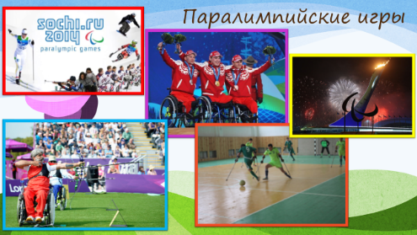
Паралимпийские игры – это спортивные состязания, те же Олимпийские игры, но для людей с инвалидностью. Паралимпийские игры проводятся раз в четыре года, сразу после Олимпийских игр, в том же месте и в основном на тех же спортивных объектах. Сейчас в программу Паралимпийских игр входят 25 видов спорта: 20 видов – в летние и 5 – в зимние игры.
Окончание просмотра презентации
Воспитатель: А давайте проверим, так ли это серьезно на самом деле!
Эксперимент «Невидящий».
Из добровольцев выбирается участник и помощник.
Участнику объясняется задание: «Сейчас мы завяжем тебе глаза, и ты с завязанными глазами выполнишь следующее задание – от определенной точки подойти к доске, найти мел, попробуй написать свое имя и вернуться на свое место».
Инструкции к помощнику: «Твоя задача – оберегать твоего товарища от падений и от столкновений с окружающими предметами».
Вопрос: «Все ли понятно?»
Затем участнику завязываются глаза, и он выполняет задание. Помощник помогает участнику по его просьбе и опекает его. По окончании процесса, участник находится в состоянии стресса, необходимо его «вернуть» в группу, задавая вопросы: Все нормально? Ты с нами?
Вопросы после эксперимента:
К участнику: Что ты чувствовал? Что ты делал? Трудно ли было? Если трудно, то, когда?
Ответ ребенка.
К помощнику: Хотелось ли тебе помочь? Если хотелось, то, когда?
Ответ ребенка.
Ко всей группе: Что Вы видели? Где ему было трудно? Когда ему было трудно? С какими еще трудностями, по вашему мнению, встречаются плохо видящие или совсем не видящие люди?
Ответы детей.
Воспитатель: Ребята, нам всегда надо помнить о милосердии и о том, что такие люди тоже добиваются многого. Например, участники паралимпийских игр. Они ставят новые мировые рекорды в спорте, завоевывают золотые медали! А некоторые из них стали инвалидами, попав в аварию, защищая страну (например, герои войны). Важно отметить, что многие люди с ограниченными возможностями здоровья стали за свою жизнь очень известными личностями. Это гениальные композиторы, политики, художники, поэты, писатели, спортсмены.
Ребята, а вы знаете, какие способы существуют, чтобы мы могли оказать посильную помощь людям с ограниченными возможностями здоровья?
Ответы детей.
Воспитатель: Молодцы, хорошо. А я знаю, что в нашем городе работают специальные благотворительные фонды помощи больным детям и инвалидам. Стоит только человеку перечислить на их счет в банке хотя бы 100 рублей, так сразу же эта помощь адресуется больному человеку. В таких организациях ведется постоянная работ по сбору средств на проведение сложных операций, лечение и реабилитацию нуждающимся в помощи больным.
Скажите, пожалуйста, ребята, хотели бы вы вместе со своими родителями помочь хоть одному больному ребенку?
Ответы детей.
Воспитатель: Конечно, вы дома можете поговорить теперь об этом со своей семьей. Будет очень хорошо, если мы поможем хотя бы одному человеку обрести здоровье! Я думаю, что мы всегда будем с уважением и пониманием относиться к людям с инвалидностью.
Скажите, пожалуйста, ребята, а возможно ли показать через рисунок, что мы можем дружить с особыми детьми, и что нам интересно, чем они занимаются и то, во что любят играть?
Ответы детей.
Воспитатель: Хорошо, молодцы! Конечно, очень хочется посмотреть рисунки, на которых вы изобразите такую интересную «особую» дружбу. Пусть дети порадуются, они будут знать, что в нашем городе есть такие замечательные ребята как вы, добросердечные и отзывчивые! Мы вместе сможем это передать в тот детский сад, про который я вам рассказывала. Наших рисунков хватит для оформления целой выставки, авторами которой будете вы!
Дети рисуют, а воспитатель читает им стихотворение.
АНГЕЛЫ ЗЕМЛИ
(посвящается детям-инвалидам и их матерям)

Кто такие дети-инвалиды?
Дети-инвалиды, Ангелы земли.
Сколько не заслуженной обиды
На себе они перенесли.

Сколько раз, они лицом в подушку,
Чтоб не плакать на глазах у всех,
Говорили ночи как подружке…
- Разве то, что есть мы, -это Грех?

Сколько раз их матери украдкой
Увозили в сторону детей,
Чтоб не слышать шёпот этот гадкий
Злых, недобрых, немощных людей.

Немощны они не телом бренным..
Немощны душой своей холодной.
Не помочь пытались детям бедным,
Прочь всегда их гнали взглядом злобным…

Не грустите, матери, не надо!
Ваши дети-ангелы, не зло
Богом нам они даны в награду,
Чтобы в мир нести любовь, тепло.

Ну а тех, кто нас не понимает,
Пусть простит Господь за волю их.
Пусть они услышат, как рыдают
Мамы у кроваток чад больных.

Но не все на свете равнодушны!
Больше тех, кто хочет нам помочь,
Открывая душу нам радушно,
Горе помогают превозмочь.

Пусть Господь рукой своей нетленной
Осенит крестом весь мир людской,
Чтоб на всей Земле, во всей Вселенной
Мир всегда царил, царил покой!

Чтоб ни войн и не землетрясений,
Ни цунами страшных, НИКОГДА!
Сбереги Господь от потрясений
Всех людей, ОТНЫНЕ и ВСЕГДА...
Рефлексия:
Воспитатель: Ребята, по вашим глазам я вижу, что вы взволнованы этой темой. Скажите мне, пожалуйста, трудно ли вам теперь поставить себя на место другого человека и понять его переживания?
Ответы детей.
Воспитатель: Какие, по вашему мнению, группы людей особенно нуждаются в сочувствии, поддержке и понимании?
Ответы детей.
Воспитатель: Человек не должен быть изгоем общества только из-за того, что он отличается от других. Наоборот! У каждого из нас свои интересы, принципы, желания, цели. Каждый из нас выглядит по-разному, по-разному одевается, по-разному разговаривает. Все имеют что-то свое, неповторимое.
Прелесть современного мира именно в многообразии. Красота в том, что все мы – люди этой планеты. Мы всегда должны быть добрыми и отзывчивыми.
Спасибо.
Последующая работа с родителями.
В приемной выкладывается материал о благотворительных организациях города и возможных способах помощи инвалидам.
Предложить родителям дома пообщаться с детьми на эту тему и вместе совершить пожертвование. Похвалить ребенка.

